Федеральное агентство связи

Федеральное государственное бюджетное образовательное учреждение высшего образования

«Сибирский государственный университет

телекоммуникаций и информатики»

**Лабораторная работа №3**

Выполнили: студенты IV курса

ИВТ, гр. ИП-713

Михеев Н.А.

Трусов К.В.

Устенко Д.А.

Проверил: старший преподаватель

кафедры ПМиК

Грязнов Н. Г.

Новосибирск, 2020 г.

1. Создайте процедуру, которая изменяет указанный номер отдела в таблице DEP (создайте сами) на другой. Текущий номер отдела и новый номер должны задаваться как входные параметры процедуры.

DROP TABLE DEP;

create table DEP

  (depnum number(20),

   depcity varchar2(20) NOT NULL

);

INSERT INTO DEP

  VALUES (20, 'Moscow');

INSERT INTO DEP

  VALUES (30, 'Boston');

INSERT INTO DEP

  VALUES (40, 'Paris');

INSERT INTO DEP

  VALUES (50, 'Novosibirsk');

INSERT INTO DEP

  VALUES (60, 'London');

COMMIT;

CREATE OR REPLACE PROCEDURE update_dep_num (oldnum IN NUMBER, newnum IN NUMBER)

AS BEGIN

    UPDATE DEP

    SET depnum = newnum

    WHERE depnum = oldnum;

END;

/

BEGIN

    update_dep_num(20, 99);

END;

В одном сценарии создаётся таблица, добавляются записи, а затем изменяется одна из них.

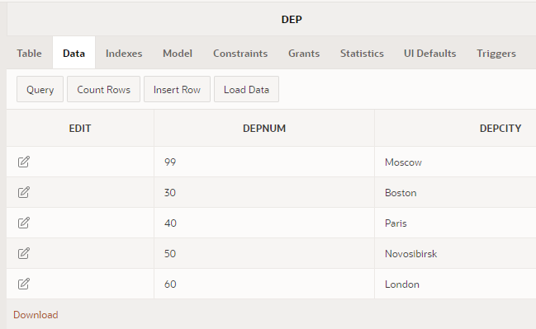

Рис. 1 – Изменение depnum с 20 на 99.

1. Разработайте функцию, которая принимает в качестве параметра значение поля AMT заказа. Функция должна возвращать строку в формате NNN рублей NN копеек. Слова «рубли» и «копейки» должны склоняться по правилам русского языка. Используйте функцию в команде SELECT следующим образом: SELECT onum, имя_функции(AMT) FROM ord;

CREATE OR REPLACE FUNCTION SHOWRUBLES

(amt_ IN NUMBER) RETURN VARCHAR2 IS str VARCHAR2(50);

BEGIN

    str := floor(amt_)||' рублей '||(amt_-floor(amt_))*100||' копеек.';

    RETURN(str);

END;

/

SELECT ord.onum, SHOWRUBLES(ord.amt) FROM ord;

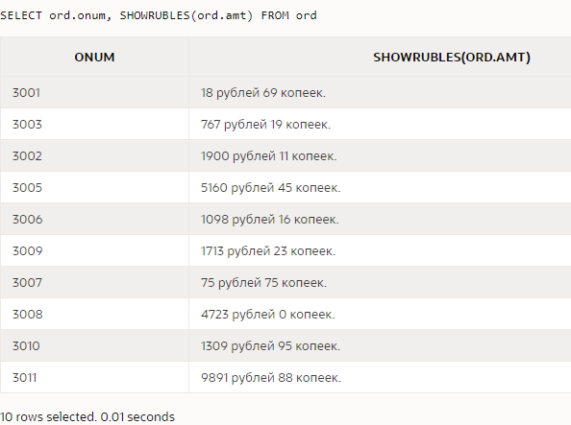

Рис. 2 – Результат работы функции.

1. Создайте свой пакет по аналогии с Pack_1. В теле пакета в каждой процедуре определите курсор с параметром для указания города. Аналогичный параметр задайте для обеих процедур. В процедурах вместо команды SELECT используйте курсор для получения количества продавцов (покупателей) в городе, указанном в параметре. Название города укажите при вызове процедуры.

CREATE OR REPLACE PACKAGE Pack_1 IS

    PROCEDURE Sal_city_cnt (cityname IN varchar2);

    PROCEDURE Cust_city_cnt (cityname IN varchar2);

END Pack_1;

/

CREATE OR REPLACE PACKAGE BODY Pack_1 IS

    cnt NUMBER(3);

    PROCEDURE Sal_city_cnt (cityname IN varchar2) IS

        CURSOR cursor1 IS SELECT COUNT(sname) FROM sal WHERE city=cityname;

    BEGIN

        OPEN cursor1;

        FETCH cursor1 INTO cnt;

        DBMS_OUTPUT.PUT_LINE('Number of sellers in '||cityname||' = '||cnt);

    END Sal_city_cnt;

    PROCEDURE Cust_city_cnt (cityname IN varchar2) IS

        CURSOR cursor2 IS SELECT COUNT(cname) FROM cust WHERE city=cityname;

    BEGIN

        OPEN cursor2;

        FETCH cursor2 INTO cnt;

        DBMS_OUTPUT.PUT_LINE('Number of customers in '||cityname||' = '||cnt);

    END Cust_city_cnt;

END Pack_1;

/

BEGIN

    Pack_1.Cust_city_cnt('London');

    Pack_1.Sal_city_cnt('London');

END;

Был создан пакет, который содержит в себе две процедуры. Каждая процедура принимает название города. После описания пакета происходит вызов процедур.

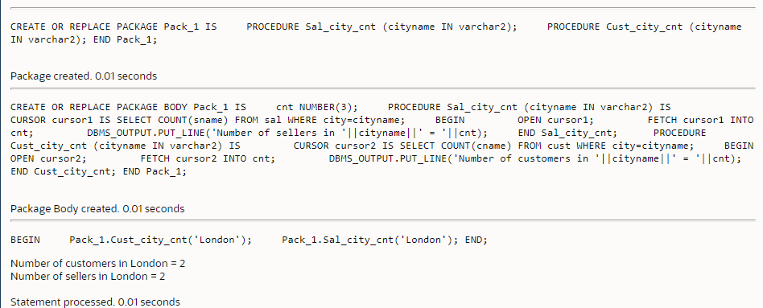

Рис. 3 – Демонстрация работы пакета

1. Создайте два пакета, один из которых является библиотечным и содержит две функции. Во втором пакете выполняются вызовы этих функций. Библиотечные функции должны иметь параметры для задания фамилий членов бригады, причем первая функция должна возвращать самую длинную из фамилий, а вторая – самую короткую. Для определения длины строки используйте стандартную функцию LENGTH().

CREATE OR REPLACE PACKAGE Pack_1 IS

    PROCEDURE thelongestsurname (sn1 IN varchar2, sn2 IN varchar2, sn3 IN varchar2);

    PROCEDURE theshortestsurname (sn1 IN varchar2, sn2 IN varchar2, sn3 IN varchar2);

END Pack_1;

/

CREATE OR REPLACE PACKAGE BODY Pack_1 IS

    PROCEDURE thelongestsurname (sn1 IN varchar2, sn2 IN varchar2, sn3 IN varchar2) IS

    BEGIN

        IF LENGTH(sn1) >= LENGTH(sn2) THEN

            IF LENGTH(sn1) >= LENGTH(sn3) THEN

                DBMS_OUTPUT.PUT_LINE('The longest surname = '||sn1);

            ELSE

                DBMS_OUTPUT.PUT_LINE('The longest surname = '||sn3);

            END IF;

        ELSE

            IF LENGTH(sn2) >= LENGTH(sn3) THEN

                DBMS_OUTPUT.PUT_LINE('The longest surname = '||sn2);

            ELSE

                DBMS_OUTPUT.PUT_LINE('The longest surname = '||sn3);

            END IF;

        END IF;

    END thelongestsurname;

    PROCEDURE theshortestsurname (sn1 IN varchar2, sn2 IN varchar2, sn3 IN varchar2) IS

    BEGIN

        IF LENGTH(sn1) <= LENGTH(sn2) THEN

            IF LENGTH(sn1) <= LENGTH(sn3) THEN

                DBMS_OUTPUT.PUT_LINE('The shortest surname = '||sn1);

            ELSE

                DBMS_OUTPUT.PUT_LINE('The shortest surname = '||sn3);

            END IF;

        ELSE

            IF LENGTH(sn2) <= LENGTH(sn3) THEN

                DBMS_OUTPUT.PUT_LINE('The shortest surname = '||sn2);

            ELSE

                DBMS_OUTPUT.PUT_LINE('The shortest surname = '||sn3);

            END IF;

        END IF;

    END theshortestsurname;

END Pack_1;

/

CREATE OR REPLACE PACKAGE Pack_2 IS

    PROCEDURE xyz(sn1 IN varchar2, sn2 IN varchar2, sn3 IN varchar2);

END Pack_2;

/

CREATE OR REPLACE PACKAGE BODY Pack_2 IS

    PROCEDURE xyz (sn1 IN varchar2, sn2 IN varchar2, sn3 IN varchar2) IS

    BEGIN

        Pack_1.thelongestsurname (sn1, sn2, sn3);

        Pack_1.theshortestsurname (sn1, sn2, sn3);

    END xyz;

END Pack_2;

/

BEGIN

    Pack_2.xyz('Ustenko', 'Mikheyev', 'Trusov');

END;

Библиотечные процедуры из Pack_1 вызываются в процедуре из Pack_2, в которой указываются фамилии членов бригады.

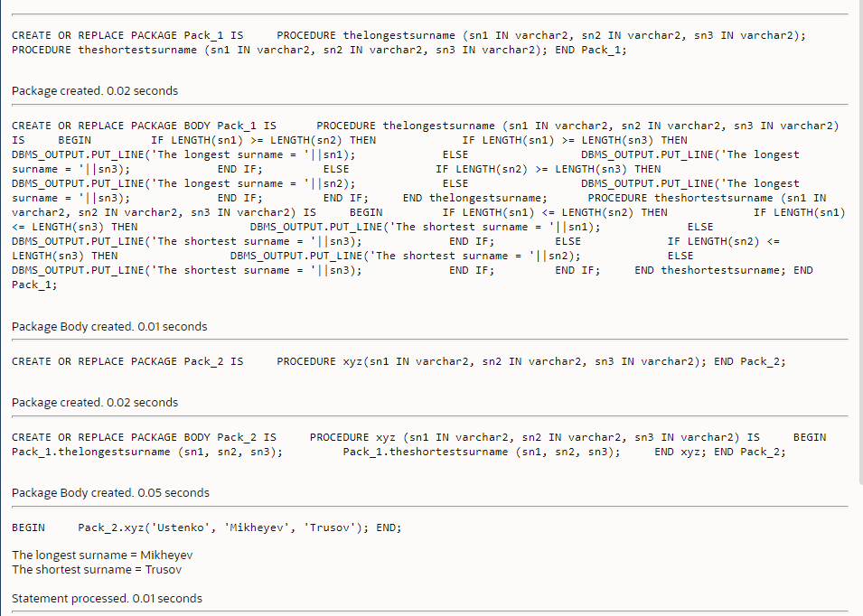

Рис. 4 – Результат работы скрипта.